**Созвездие Орион**

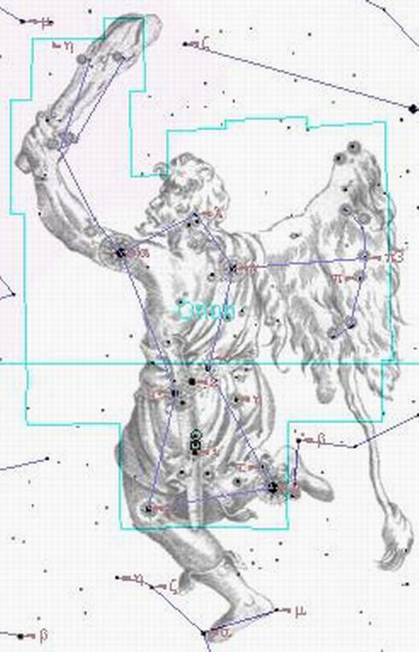

На всем небе нет иного созвездия, которое бы содержало столько интересных и легко доступных для наблюдения объектов, как Орион. Прежде всего опишем его главные звезды. Ригель, бета Ориона,— самая яркая звезда созвездия. Цвет этой звезды голубовато-белый, температура поверхности около 13000 К. Видимый блеск Ригеля весьма значителен (0,3m), и все-таки трудно поверить, что эта звезда излучает свет в 64 000 раз интенсивнее, чем наше Солнце. Причина такой исключительно высокой светимости Ригеля не только в том, что Ригель очень горяч, но и в его размерах. Превосходя Солнце по диаметру в 40 раз. Ригель с полным основанием считается сверхгигантом.

Ригель — тройная звезда. В большой школьный рефрактор без особого труда можно рядом с ним на расстоянии 9” увидеть белую горячую звездочку 7m. Судя по спектру, этот спутник Ригеля в свою очередь является тесной парой звезд, совершающих вокруг общего центра масс полный оборот почти за 10 дней. Ригель и его спутники очень далеки от Земли — нас разделяет почти 1000 световых лет. Как ни велик Ригель, но красная звезда Бетельгейзе, альфа Ориона, несравненно больше. Это действительно исполин, в отличие от подавляющего большинства других звезд имеющий ощутимый видимый диск. Во всяком случае с помощью интерферометра его поперечник неоднократно измеряли и в результате получили, что по диаметру Бетельгейзе больше Солнца в 300 раз! Заменив Солнце, Бетельгейзе поглотила бы в себя все ближайшие планеты по Марс включительно! Еще трагичнее была бы замена Солнца Ригелем. Этот пышащий жаром голубовато-белый сверхгигант испепелил бы весь органический мир Земли. Бетельгейзе — полуправильная переменная звезда. В причудливой кривой изменения ее блеска можно выделить два колебания — с периодами 180 и 2070 дней. Интересно, что между колебаниями блеска и изменениями диаметра Бетельгейзе, определяемого с помощью интерферометра, наблюдается хорошее согласие. В максимуме блеска диаметр звезды минимален (а температура наибольшая), в минимуме — наоборот. Значит, колебания блеска Бетельгейзе и похожих на нее звезд вызваны «полу правильными» пульсациями.

Звезда Беллатрикс — гамма Ориона — уступает в блеске и Ригелю и Бетельгейэе. Но это также звезда-гигант, еще более горячая, чем Ригель,— температура поверхности Беллатрикса превосходит 20 000 К. Между прочим, в средневековье она называлась Беллатриксой, то есть, по-латыни, «воительницей». В астрологических книгах той эпохи можно найти забавную справку, что «женщины, рожденные под влиянием этой звезды, бывают счастливы и любят поговорить». Четвертая звезда каппа в основной фигуре Ориона не имеет собственного имени, но мы хотим обратить внимание читателя на то, что и эта звезда — горячий гигант с температурой поверхности около 25000 К. Три звезды, составляющие пояс небесного охотника, также весьма интересны. Звезды дзета и дельта принадлежат к редкому спектральному классу О, и температура их поверхности даже несколько превосходит 25 000 К. Третья звезда эпсилон по физическим свойствам очень напоминает звезду каппа. Отыщите в созвездии Ориона еще две яркие звезды класса О — сигма и ламбда. Последняя из них — самая горячая из всех ярких звезд Ориона (температура ее поверхности близка к 30000 К). Под поясом Ориона, там, где на современных звездных картах изображены звезды тета и йота, а на старинных картах нарисован меч небесного охотника, невооруженный глаз различает маленькое туманное пятнышко. Это — знаменитая туманность Ориона, фотографии которой не менее популярны, чем снимки туманности Андромеды.

Странно, что об этой туманности, по-видимому, ничего не знали ни древние, ни средневековые астрономы. Особенно поразительно, что туманность Ориона не заметил и Галилей, внимательно изучавший в свой телескоп это замечательное созвездие. Впервые ее увидел в 1618 г. немецкий астроном Иоганн Цизат, да и то случайно, при наблюдениях яркой кометы. Как бы там ни было, но с той поры туманность Ориона — один из тех объектов, на которые астрономы обращают особенно пристальное внимание. В бинокль туманность отлично видна как размазанное светлое пятнышко неопределенных очертаний. На фотоснимках хорошо заметна сложная структура туманности и ее весьма протяженные размеры. Есть основания думать, что туманность Ориона «обволакивает» почти все это созвездие, а невооруженному глазу (как и в туманности Андромеды) доступна лишь самая плотная и яркая центральная часть. Природа двух ярчайших на земном небе туманностей — в Андромеде и в Орионе — совершенно различна. Туманность Андромеды — колоссальная и очень далекая звездная система из десятков миллиардов солнц. Туманность Ориона — несравненно меньшее по размерам (ее средний поперечник близок к 5 пк) облако чрезвычайно разреженных газов (главным образом водорода). Туманность Андромеды — соседняя галактика. Туманность Ориона находится внутри нашей Галактики, в 350 пк от Солнца. Средняя плотность этой газовой или, как часто говорят, диффузной туманности в 10^17 раз меньше плотности комнатного воздуха. Иначе говоря, массу в один миллиграмм будет иметь часть туманности объемом в 100 кубических километров! Наилучший из вакуумов, достигнутых в лабораториях, в миллионы раз плотнее туманности Ориона!

И все же общая масса этого исполинского образования, в гораздо большей степени, чем кометы, заслуживающего наименования «видимого ничто», огромна. Из вещества туманности Ориона можно было бы изготовить примерно тысячу таких солнц, как наше, или свыше трехсот миллионов похожих на Землю планет!

Вот что значит «астрономические» масштабы туманности Ориона, делающие ее чрезвычайно «весомой» даже при ничтожной средней плотности! Наглядности ради отметим, что если Землю уменьшить до размеров булавочной головки, то в таком масштабе туманность Ориона займет объем величиной с земной шар! Туманность Ориона ярко светится. Но свет этот — «холодный», вызванный в основном процессами люминесценции, которая возбуждается близкими к туманности или даже погруженными в нее горячими звездами. При рассматривании туманности Ориона вы, вероятно, обратили внимание на звезду тэта. Это, собственно, не одна звезда, а целая система из шести звезд! Четыре наиболее яркие из них, как бы отмечающие вершины некоторой воображаемой трапеции, хорошо видны уже в небольшие телескопы. Пятая и шестая звезды этой удивительной системы были открыты только в 1826 и 1830 гг., так как они весьма слабы (около 11m) и расстояние их от остальных звезд близко к 4". Замечательно, что и эти шесть звезд—горячие гиганты, подобные тем, о которых уже говорилось.

Можно ли считать случайным изобилие горячих гигантов в одном определенном районе неба — созвездии Ориона? Конечно, нет. Перед нами типичная звездная 0-ассоциация, и ее ядром служит «шестикратная» звезда тета. У горячих гигантов есть одна характерная особенность — они необыкновенно расточительны. Например, Ригель ежесекундно превращает в излучение, в ослепительные потоки света около 80 миллиардов тонн своего вещества! При такой трате вещества Ригель полностью «обанкротился» бы через 10 миллионов лет. Но блеск Ригеля говорит о том, что эта звезда далека от «банкротства», а значит, ее возраст не превышает 10 миллионов лет!

По меркам человеческой жизни 10 миллионов лет — срок невообразимо большой. Но уже в масштабе эволюции Земли эта же величина выглядит совсем незначительной. Ящеры вымерли десятки миллионов лет назад, и их глаза не могли видеть Ригель. Эта звезда с астрономической точки зрения — совершеннейший младенец!

Примерно столь же молоды и другие горячие гиганты орионовской 0-ассоциации, кстати сказать, одной из самых близких к нам (расстояние 380 пк).

Молодость этой ассоциации вытекает также из совершенно иных рассуждений. Как полагает академик В. А. Амбарцумян, в трапеции Ориона (и других подобных ей кратных системах) движения компонентов не могут быть периодическими, то есть происходить по замкнутым, неизменным орбитам. Системы «типа трапеции» должны распадаться, причем за сроки, в астрономических масштабах очень короткие. Проведенные В. А. Амбарцумяном расчеты показывают, что шестикратная «трапеция Ориона» существует не более нескольких миллионов лет. Значит, и с этой точки зрения 0-ассоциация созвездия Ориона возникла совсем недавно из какой-то дозвездной материи.

В туманности Ориона есть много своеобразных переменных звезд, называемых звездами типа Т Тельца (по обозначению главного их представителя). Это, как правило, не горячие гиганты, а, наоборот, холодные желтые, оранжевые и красные карлики с яркими эмиссионными линиями в спектре. Блеск их меняется совершенно беспорядочно, и эти колебания, судя по всему, вызваны частыми, хотя и непериодическими выбросами в атмосферу звезды горячих ярко светящихся газов из их недр. Вообще звезды типа Т Тельца по своим физическим характеристикам производят впечатление каких-то беспокойных, «неустановившихся» или, как говорят, нестационарных звезд. Уже этот факт можно считать намеком на сравнительную молодость таких объектов.

На самом деле так и есть. Звезды Т Тельца, как теперь неопровержимо доказано, образуют свои Т-ассоциации, возраст которых не превосходит нескольких миллионов лет.

Созвездие Ориона содержит три Т-ассоциации, из которых самая богатая (220 звезд) сконцентрировала в районе звезды Т Ориона, недалеко от самой яркой части Орионовой туманности. Созвездие Ориона — это какой-то кипящий «небесный котел», где и в настоящую эпоху рождаются миры, созидаются звезды. Исполинская Орионова туманность, погруженные в нее О- и Т-ассоциации — все это производит впечатление чего-то молодого, недавно родившегося, далекого от равновесия. Впечатление это усилится, если обратить внимание еще на два факта.

Первое — вращение туманности Ориона и окутанных ею молодых звезд вокруг некоторой оси, обнаруженное известным советским исследователем звездной Вселенной П. П. Паренаго. Второе — стремительное «бегство» из туманности Ориона трех горячих звезд — АЕ Возничего, 53 Овна и мю Голубя. Эти звезды покинули центральную часть созвездия Ориона около двух с половиной миллионов лет назад и сейчас разлетаются от нее во все стороны со скоростью, большей 100 км/с! По-видимому, какой-то взрыв выкинул их из 0-ассоциапии Ориона или в момент ее рождения, или в эпоху, к нему близкую. Нет, созвездие Ориона действительно самое «беспокойное» место на небе, и здесь, несомненно, на наших глазах, хотя и в чрезвычайно замедленном по человеческим меркам темпе, совершаются великие космические события!